الصف : الثاني المتوسط
المادة : رياضيات
التاريخ : / / 1447هـ
اختبار الفترة الأولى للفصل الدراسي الثاني للعام الدراسي 1447هـ
الاسم : الفصل :
20

السؤال الأول / اختر الإجابة الصحيحة لما يلي :
1/ تستعمل لمقارنة أجزاء من البيانات بمجموعة البيانات كلها حيث تمثل الدائرة جميع البيانات :

أ ) المدرج التكراري | ب) القطاعات الدائرية | جـ) التمثيل بالأعمدة | د) التمثيل بالخطوط
2/ عند تحويل النسبة 50% الى زاوية قطاع دائري فإنها تساوي :
أ ) 180 ⁵ | ب) 90 ⁵ | جـ) 360 ⁵ | د) 85 ⁵
3/ وسيط البيانات 2 ، 6 ، 4 هو :

أ ) 6 | ب) 4 | جـ) 2 | د ) 5
4/ القيمة الأكثر تكرارًا بين القيم تسمى :
أ ) المدى | ب) المتوسط الحسابي | جـ) الوسيط | د) المنوال
5/ مدى البيانات : 33 ، 45 ، 21 ، 17 ، 13

أ ) 33 | ب) 31 | جـ) 32 | د ) 36
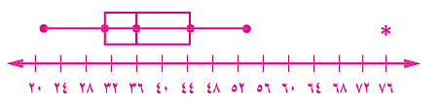

6/ من خلال التمثيل المجاور
القيمة المتطرفة تساوي :

أ) 20 | ب) 76 | جـ) 54 | د) 36
7/ هو أحد طرق إيجاد فضاء العينة :

أ) الرسم الشجري | ب) الحادثة | جـ) الناتج | د) الاحتمال
8/ عند القاء قطعة نقد ورمي مكعب أرقام ، أوجد ح ( كتابة و 3 ) :

أ) $\frac{1}{01}$ | ب) $\frac{1}{21}$ | جـ) $\frac{1}{6}$ | د) $\frac{1}{4}$
9/ يقدم مطعم ٣ أصناف من الطعام بخمسة أنواع من التوابل وقد تكون باللحم أو بدونه ، فما عدد خيارات الطعام الممكنة ؟

أ) 8 | ب) 10 | جـ) 30 | د) 25
السؤال الثاني : ضع علامة ( ✓ ) أمام العبارة الصحيحة وعلامة ( ✘ ) أمام العبارة الخاطئة :
1- | الحادثة المركبة تتكون من حادثة واحدة فقط
2- | إذا تأثر إحدى الحادثتين بناتج الحادثة الأخرى، فإن الحادثتين تكونان غير مستقلتين
3- | المدرج التكراري تمثيل بياني يعرض البيانات العددية منظمة في فئات غير متساوية
4- | وسيط النصف الأدنى من البيانات يسمى الربيع الأدنى
5- | الاحتمالات المبنية على حقائق وخصائص معروفة تسمى الاحتمالات التجريبية
6- | تستعمل العينة لتمثيل مجموعة كبيرة تسمى المجتمع

السؤال الثالث :
( أ )- مثل بالصندوق و طرفيه على خط الأعداد البيانات التالية :
الوسيط = 12 ، الربيع الأدنى = 8 ، الربيع الأعلى = 16 ، القيمة الصغرى = 4 ، القيمة العظمى = 20

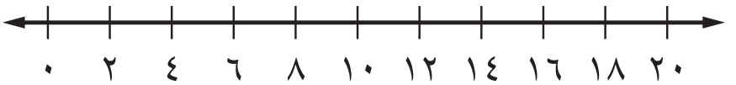

( ب )- أوجد المتوسط الحسابي للبيانات التالية :
2 ، 4 ، 4 ، 6 ، 9

انتهت الأسئلة خالد
المادة : رياضيات اختبار الفصل السادس الصف : الثاني المتوسط
الإحصاء التاريخ : / 8 / 1447هـ
الاسم : الفصل :

20

السؤال الأول / اختر الإجابة الصحيحة لما يلي :
1/ هو تمثيل بياني يعرض البيانات العددية منظمة في فئات متساوية :
أ ) الصندوق و طرفيه | ب) المدرج التكراري | جـ) القطاع الدائري | د) مقاييس التشتت
2/ عند تحويل النسبة 25% الى زاوية قطاع دائري فإنها تساوي :

أ ) ⁵90 | ب) 270 ⁵ | جـ) 180 ⁵ | د) 360 ⁵
3/ المنوال للبيانات : 25 ، 20 ، 15 ، 43 ، 30 ، 15 ، 67
أ ) 43 | ب) 15 | جـ) 25 | د) لا يوجد منوال
4/ وسيط البيانات : 6 ، 9 ، 5 ، 1 ، 4 ، 10 ، 12

أ ) 4 | ب) 1 | جـ) 3 | د) 6
5/ مدى البيانات : 33 ، 45 ، 21 ، 17 ، 13

أ) 21 | ب) 33 | جـ) 30 | د) 32
6/ قيم تعمل على تقسيم البيانات إلى أربعة أجزاء متساوية :
أ) القيم المتطرفة | ب) القيم العظمى | جـ) الربيعات | د) القيم الصغرى
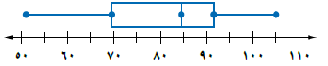
7/ أوجد المدى الربيعي للبيانات في الشكل المجاور ؟

أ) 20 | ب) 40 | جـ) 50 | د) 60
8/ طريقة التمثيل الأنسب لتوضيح مقاييس التشتت لمجموعة من البيانات هي :

أ) التمثيل بالأعمدة | ب) التمثيل بالخطوط | جـ) التمثيل بالصندوق و طرفيه | د) التمثيل بالنقاط

السؤال الثاني :
ضع علامة ( ✓ ) أمام العبارة الصحيحة وعلامة ( ✘ ) أمام العبارة الخاطئة :
1- | تُرتب البيانات العددية في التمثيل بالساق والورقة ترتيباً تنازلياً فقط .
2- | وسيط النصف الأدنى من البيانات يسمى الربيع الأدنى
3- | يعتبر المتوسط الحسابي أحد مقاييس التشتت
4- | المنوال هو الفرق بين القيمة العظمى و القيمة الصغرى للبيانات
5- | يستعمل التمثيل بالصندوق وطرفيه خط الأعداد ليبين انتشار مجموعة من البيانات
6- | وسيط الاعداد التالية : ٢ ، ٦ ، ٤ هو 6
7- | القطاعات الدائرية تستعمل لمقارنة أجزاء من البيانات بمجموعة البيانات كلها

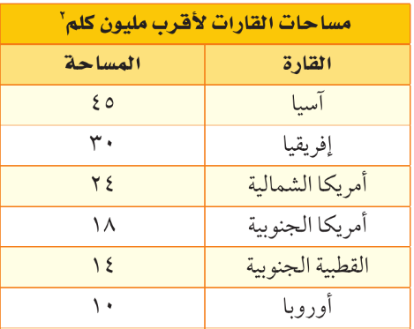
السؤال الثالث :
( أ )- مثل بالساق و الورقة البيانات الموضحة بالجدول المقابل :

( ب )- حصل سلطان على الدرجات الآتية في أربعة اختبارات 12 ، 10 ، 9 ، 17 أوجد المتوسط الحسابي لهذه الدرجات ؟

انتهت الأسئلة خالد

